鼎基先進
vCenter 6.7設定文件

內容
一、設定VMware vCenter 3
二、vCenter 掛載Data storage 15

三、vSwitch 設定 20

設定VMware vCenter
vCenter登入時的管理頁面。
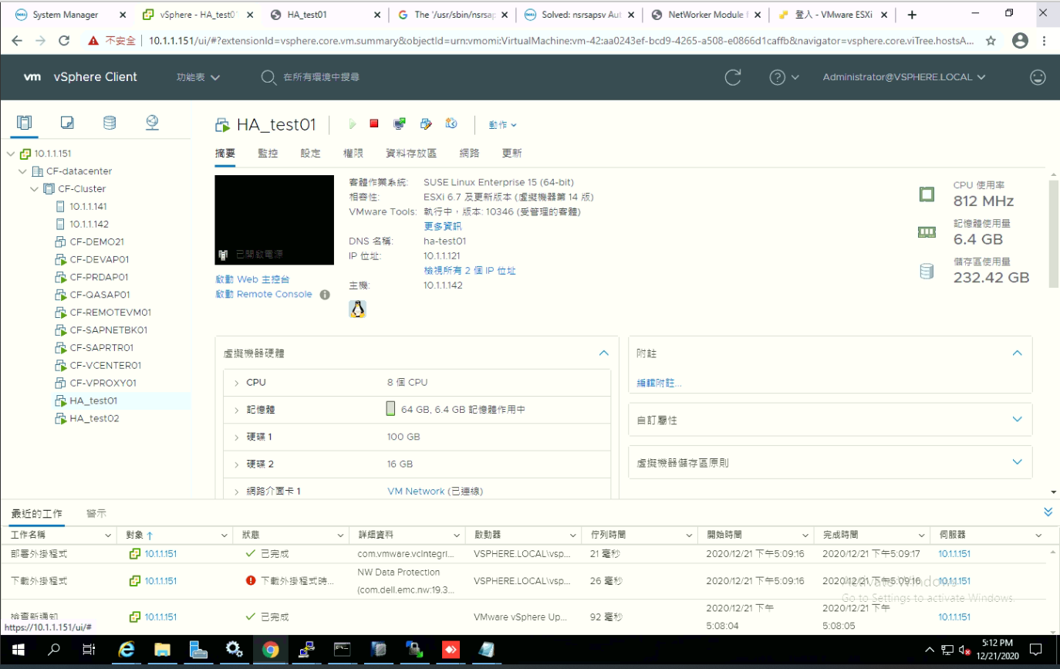
新增資料中心(Datacenter)。
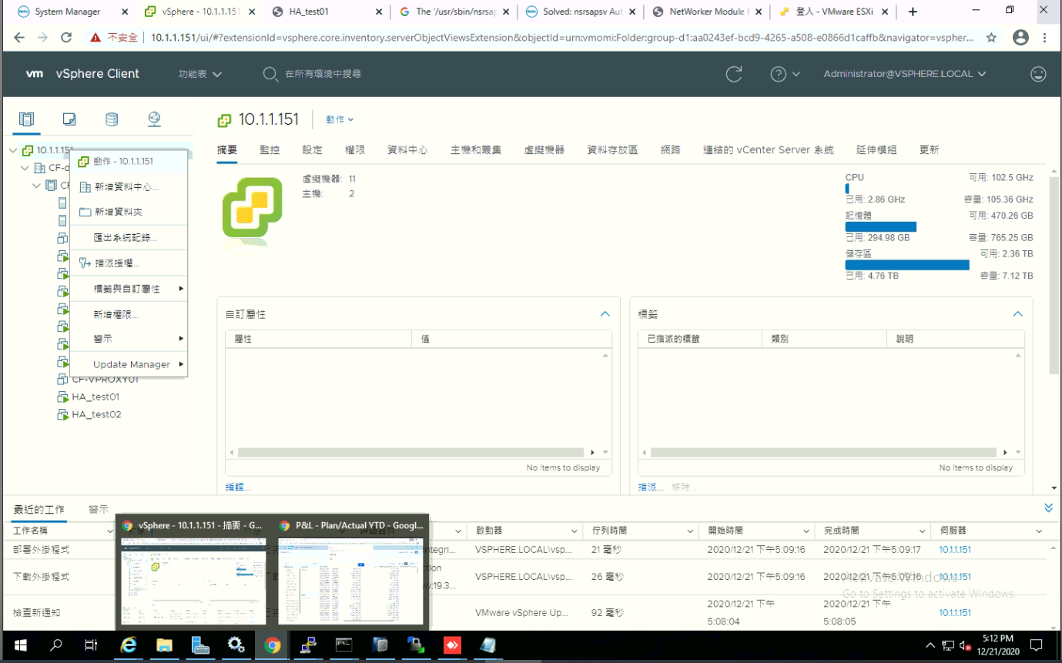

輸入資料中心的名稱，ex: CF-datacenter。
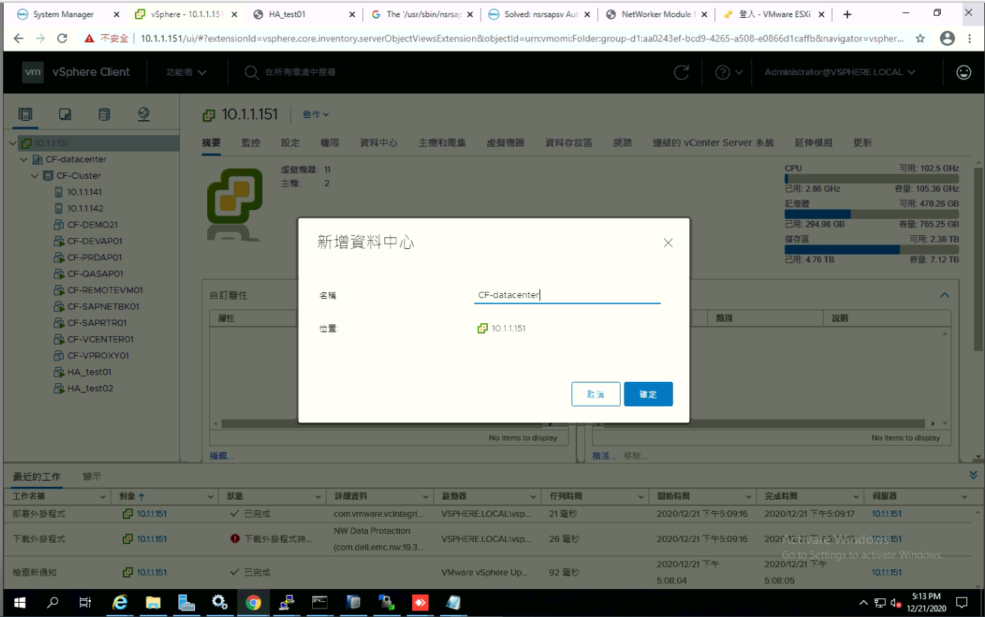
確認資料中心已經建立。
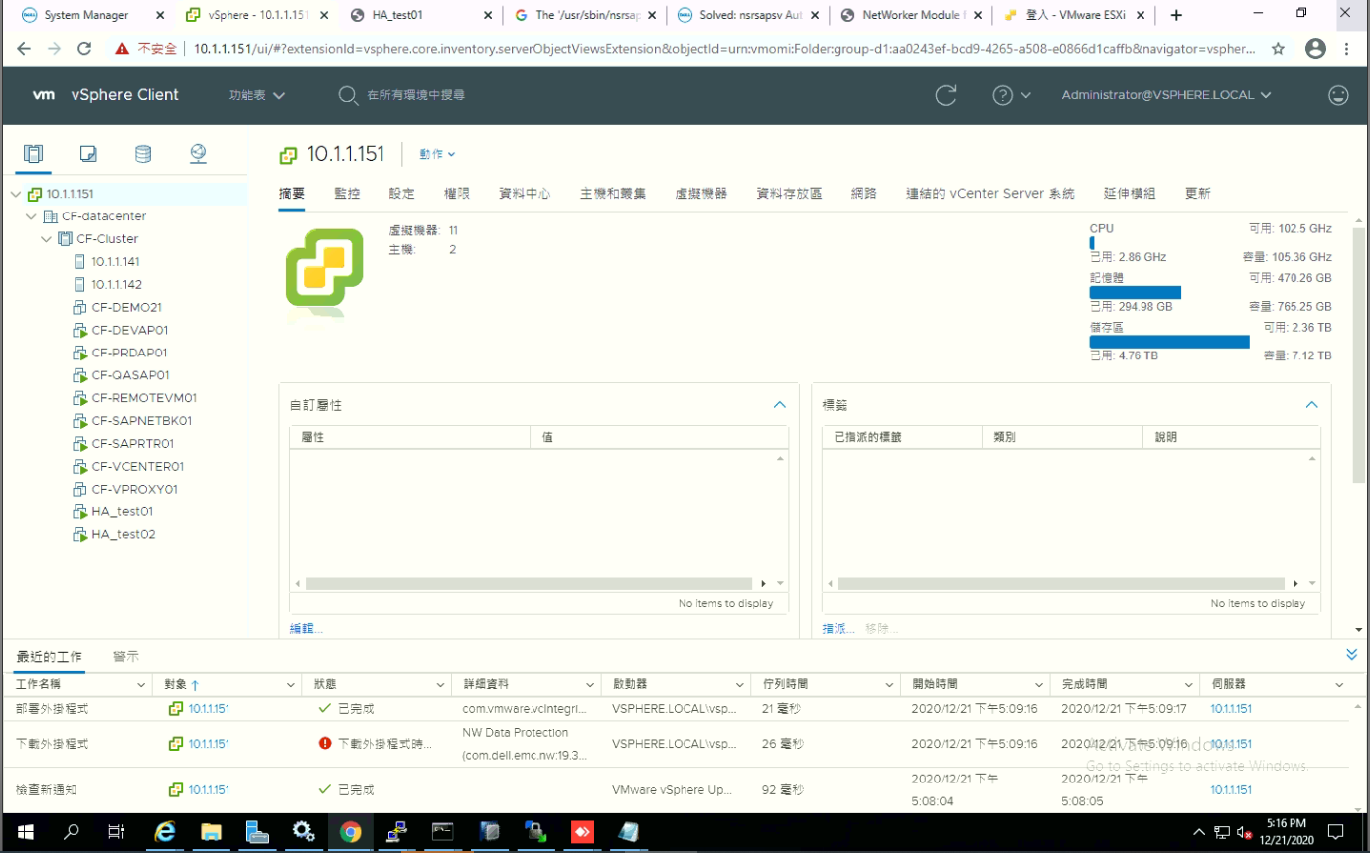

點選”新增叢集”Cluster)。
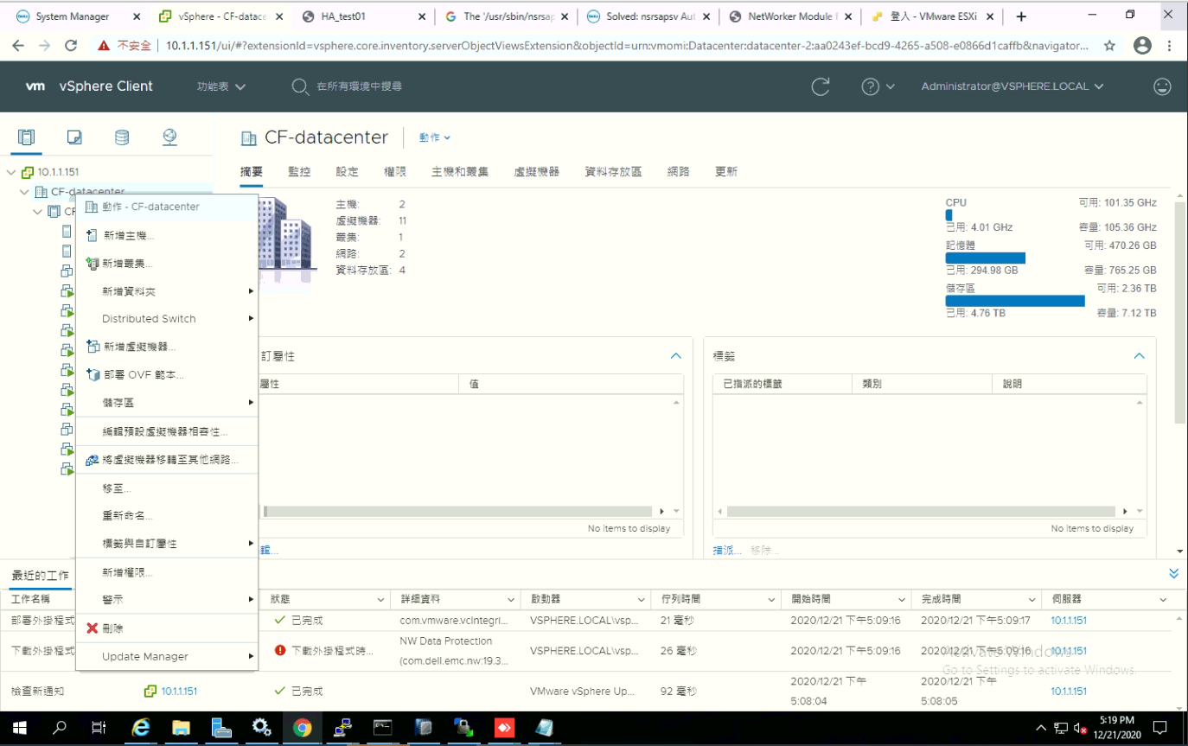
輸入叢集的名稱，ex: VDI-Cluster
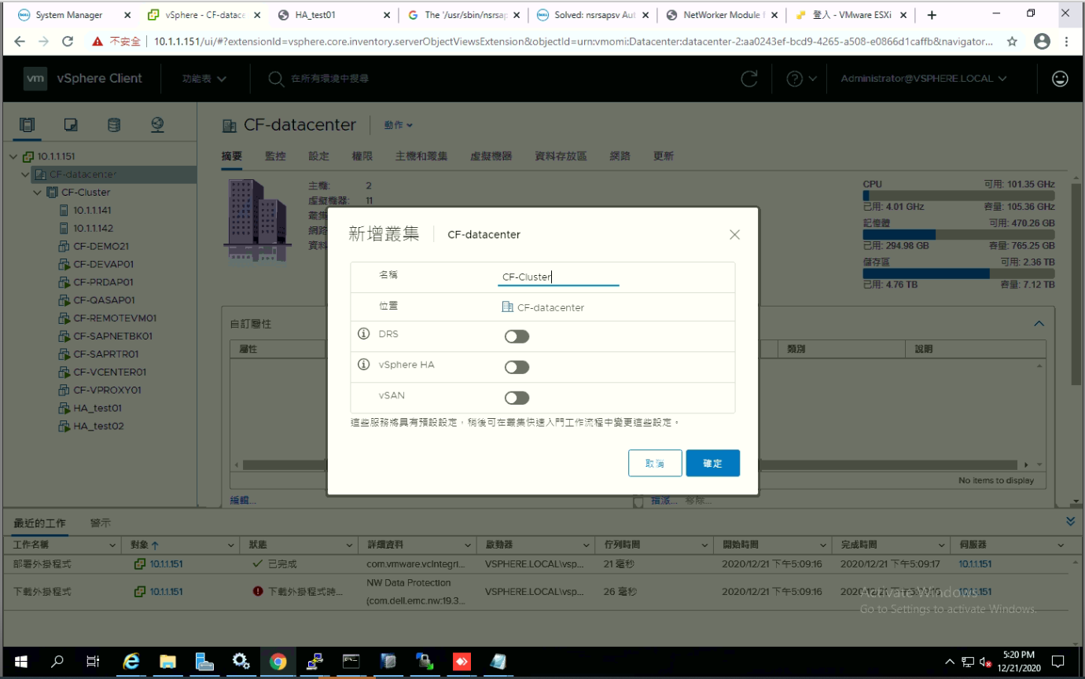

確認叢集已經建立。
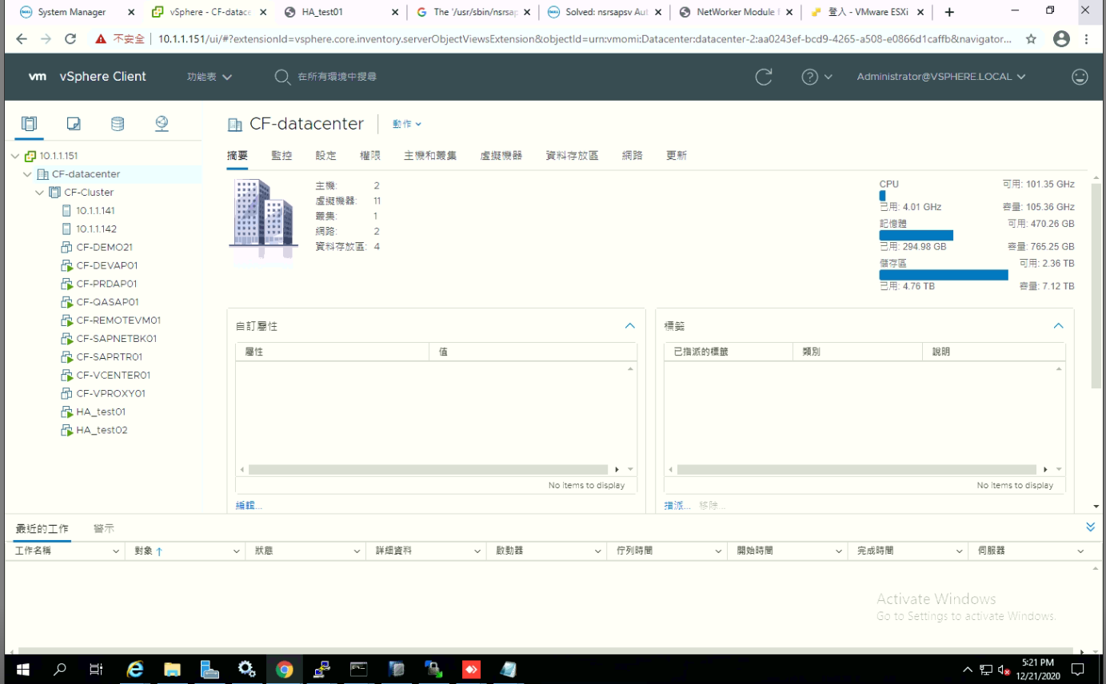
點選”新增主機”到Cluster內。
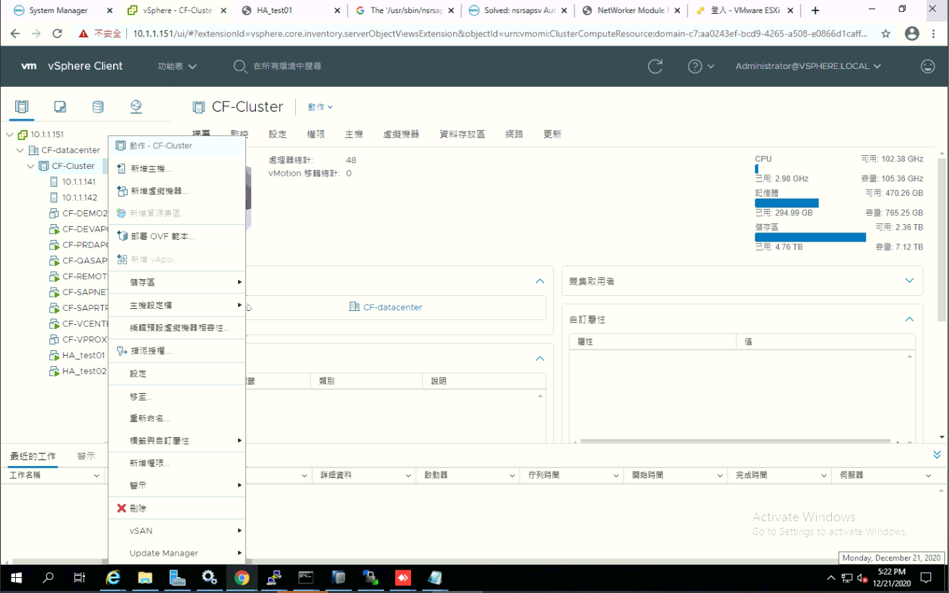

輸入ESXi主機的IP(172.28.12.63)、帳號(root)、密碼(zaq1@WSX)，
點選”下一頁”。
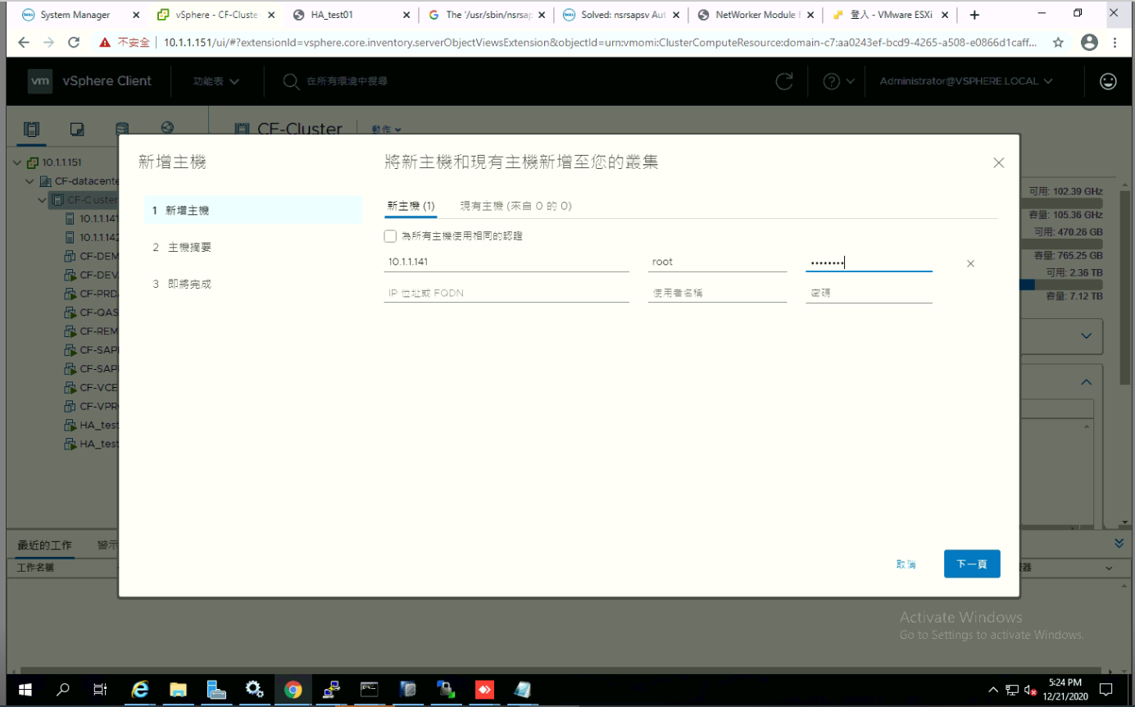

確認主機摘要，點選”下一頁”。
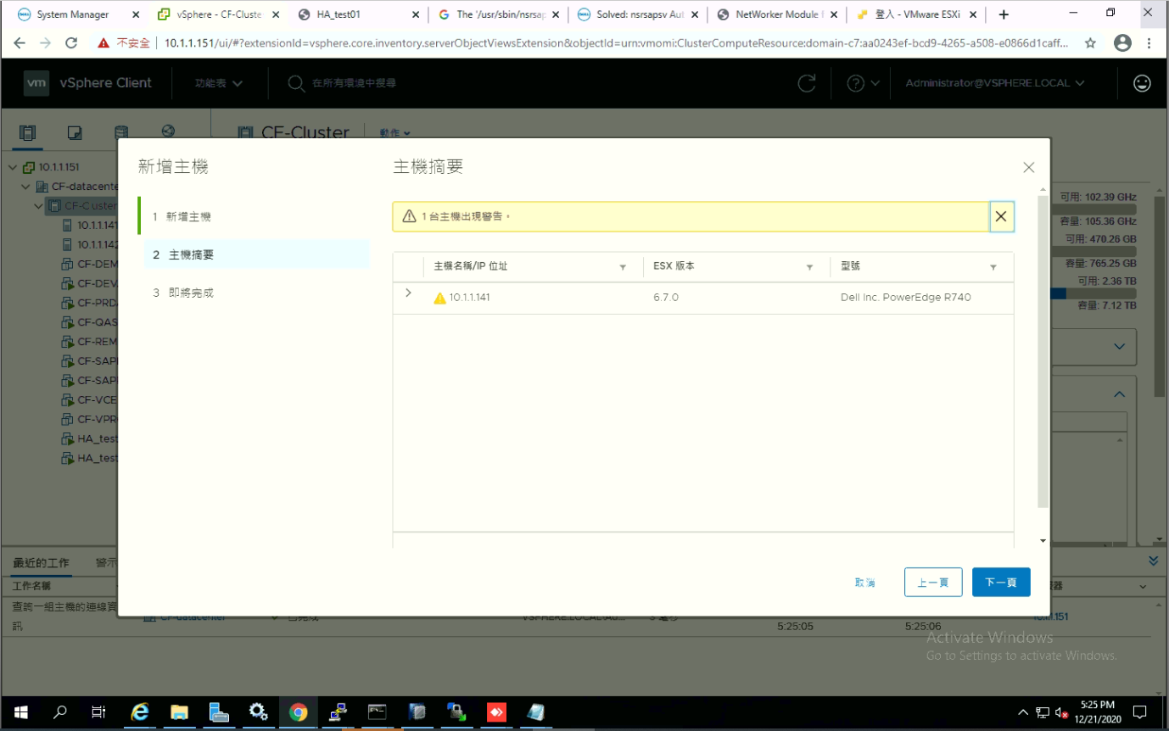
檢視主機資訊是否正確，點選”完成”。
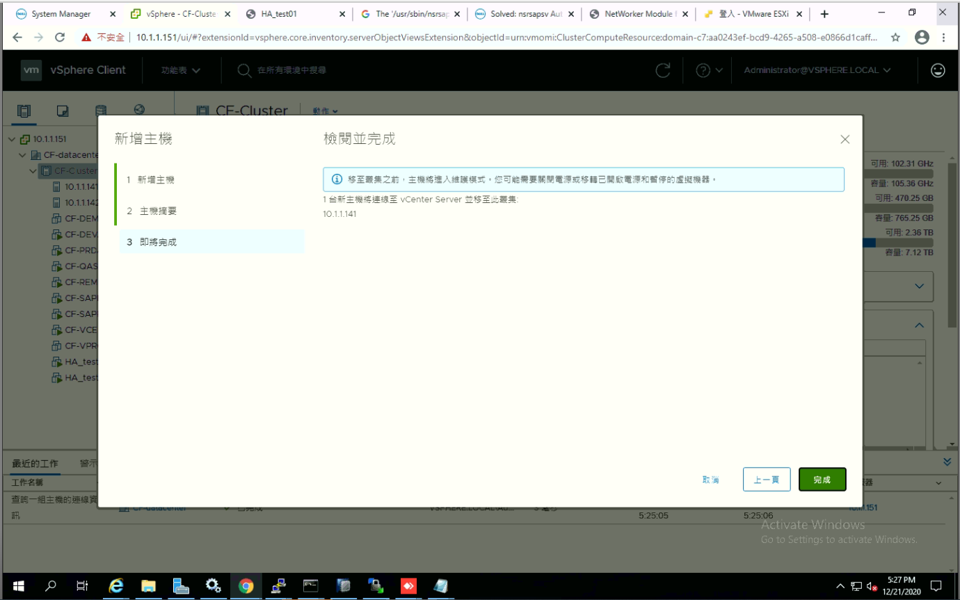

確認新加入的主機上的虛擬機是否都正常。
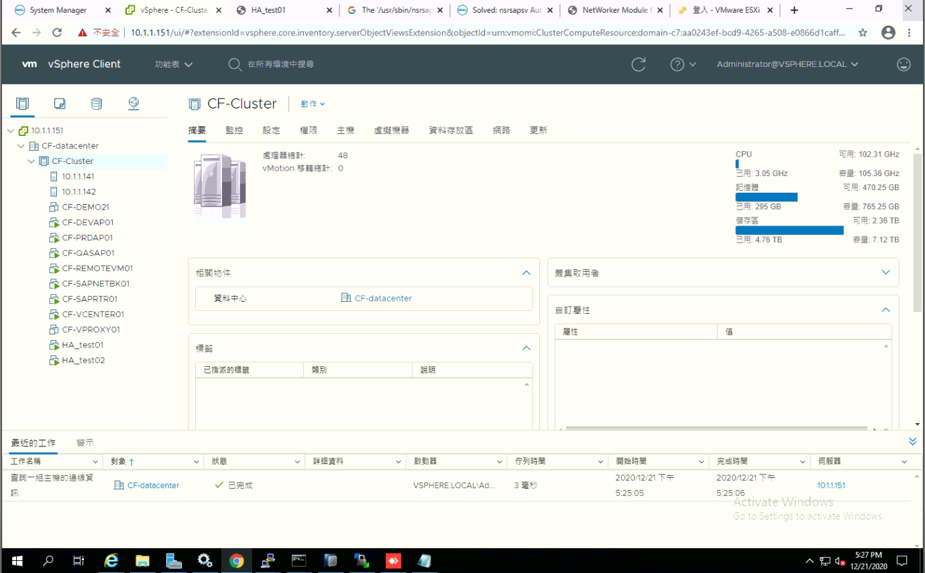
確定HA已經啟動，並設定主機故障時，重新啟動虛擬機器。
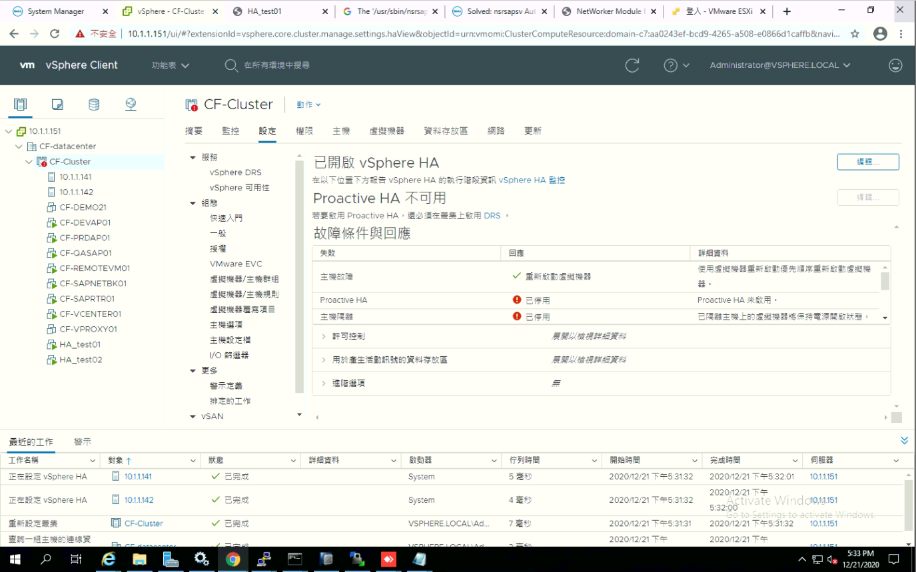

新增VMWare License授權
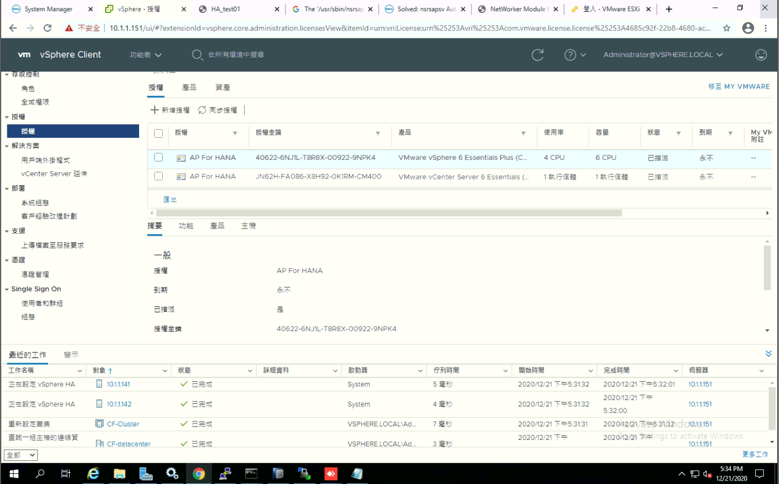
輸入授權金鑰，點選”下一頁”。
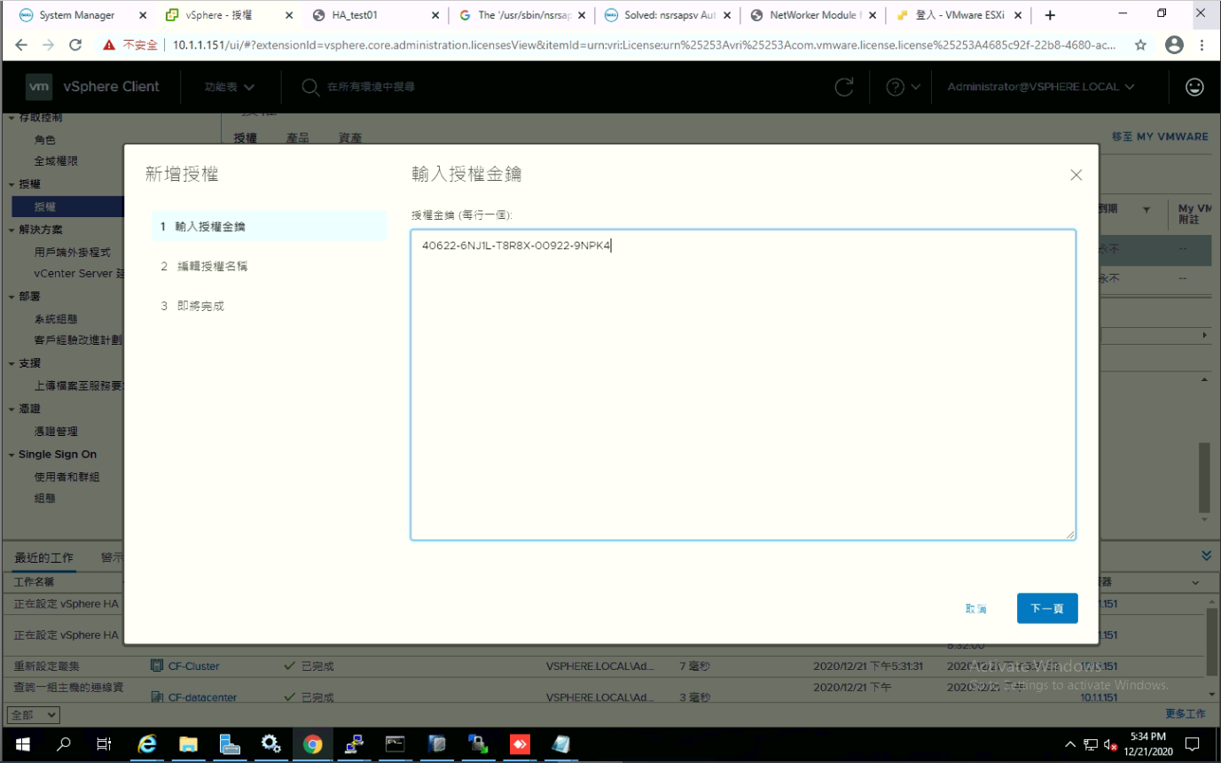

編輯授權名稱，點選”下一頁”。
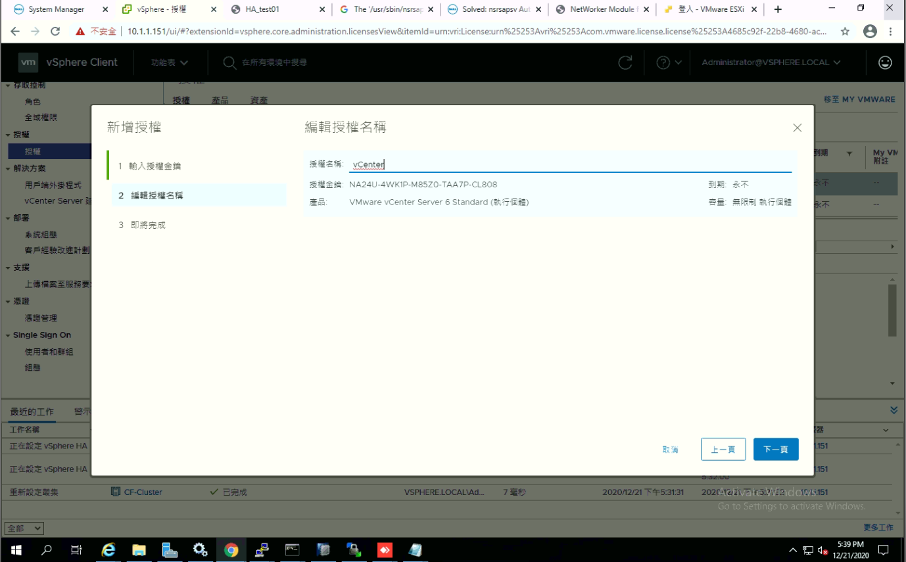
點選完成。
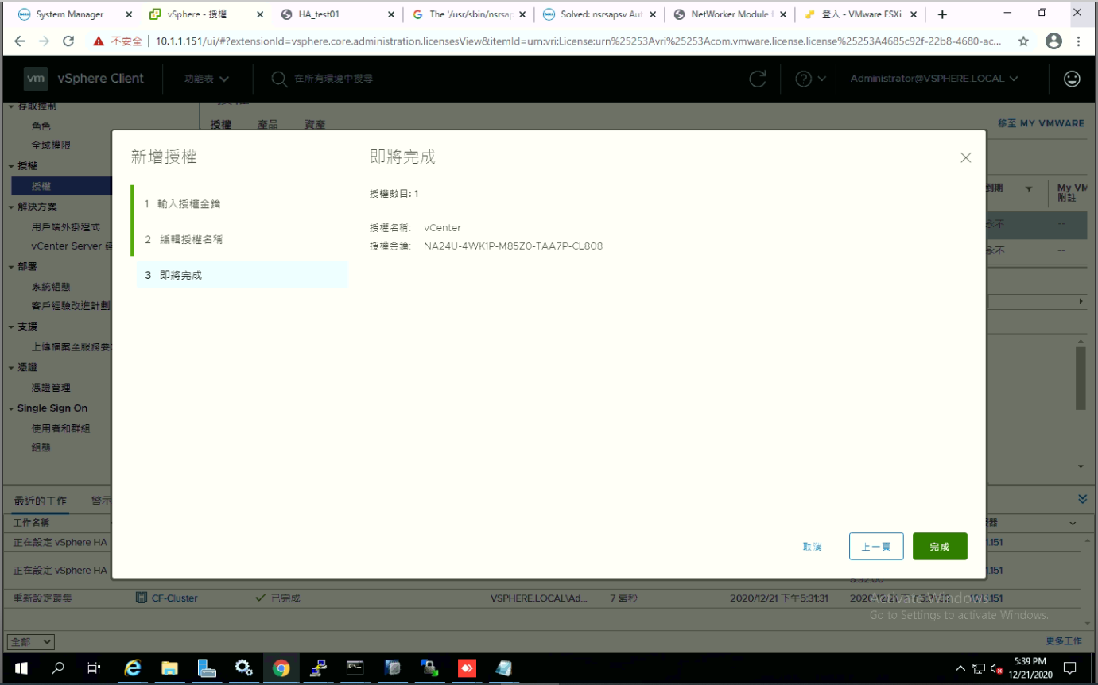

確認Licenses已經匯入。
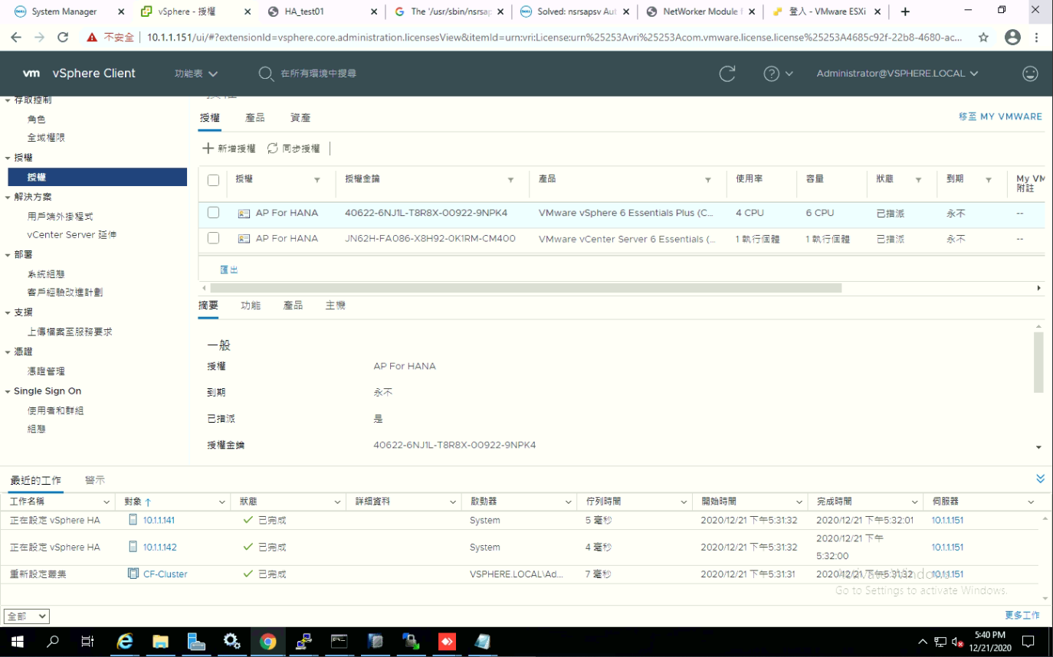

確認vCenter已有授權。
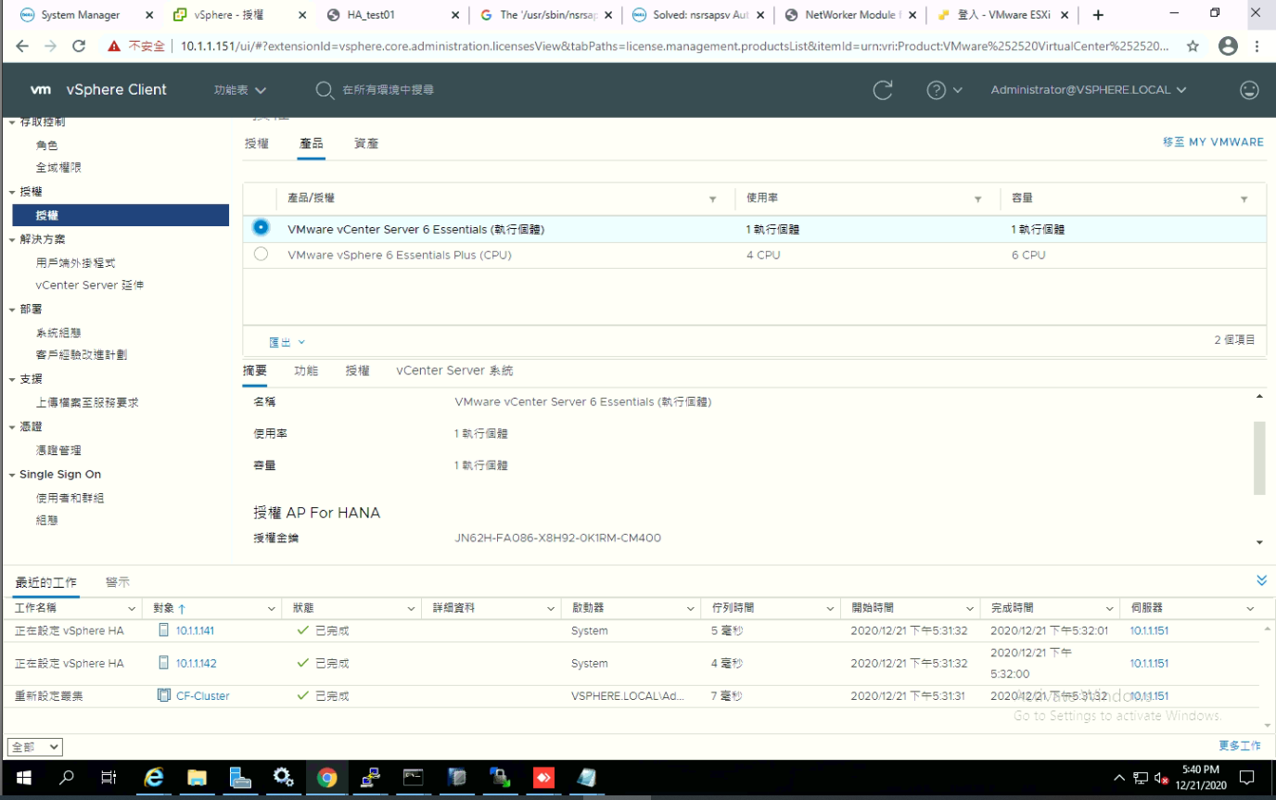

確認ESXI主機已有授權。
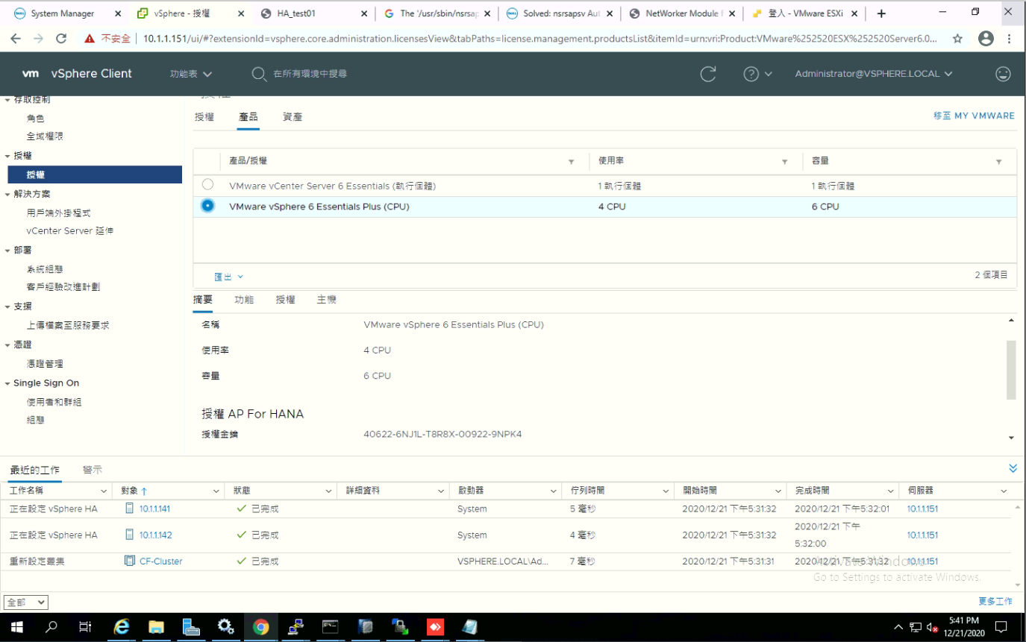

vCenter 掛載Data storage
登入vCenter並點選其中一台ESXI主機上按右鍵 > 儲存區 > 新增資料存放區
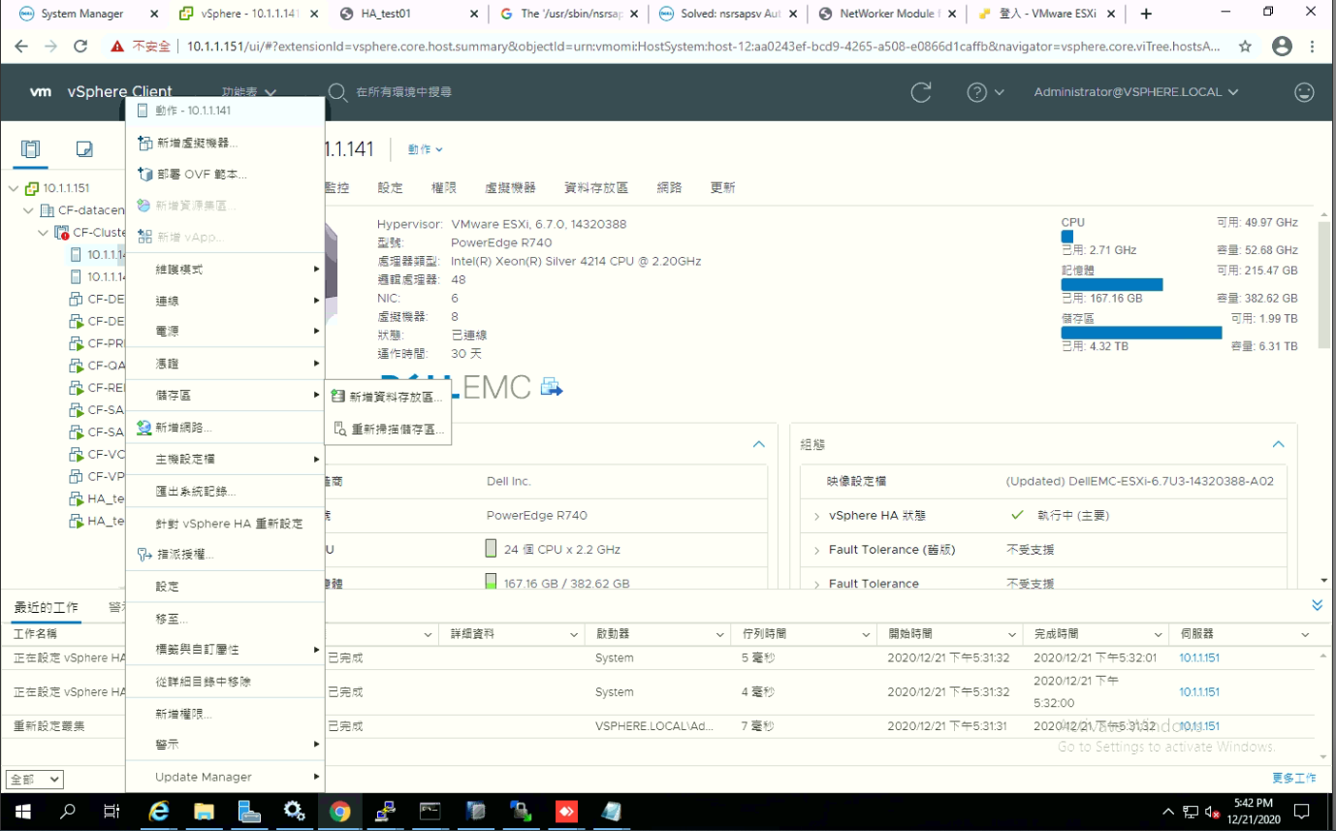

在指定資料存放區類型中選擇”VMFS”
(VMFS為VMware的檔案格式)
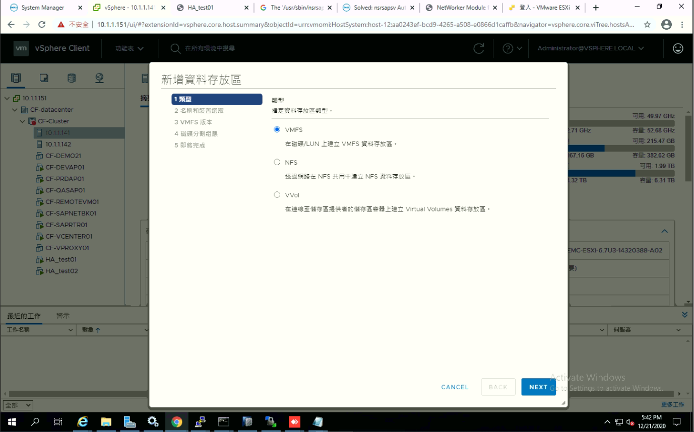

設定資料存放區名稱(自行定義)及容量
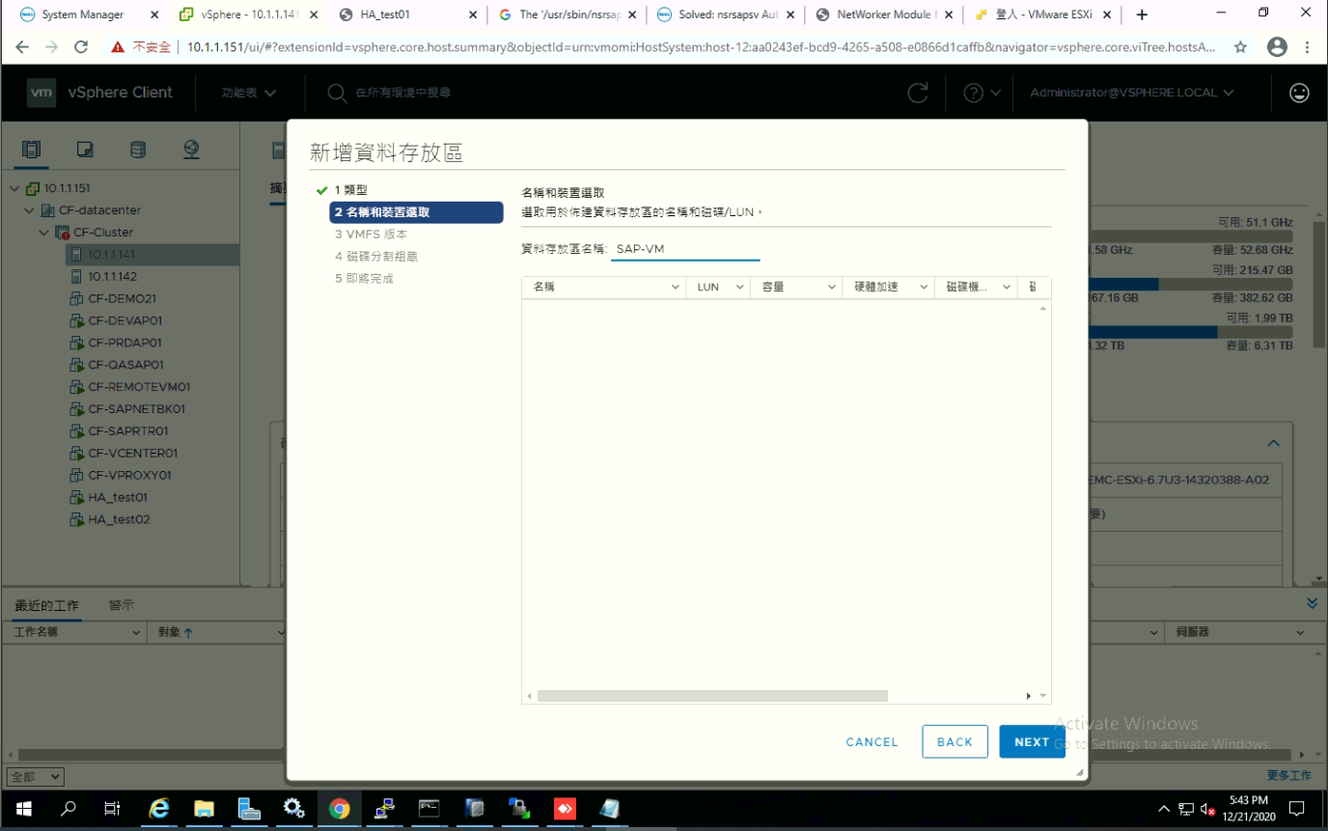
選擇資料存放區VMFS版本，選擇”VMFS6”及最大容量
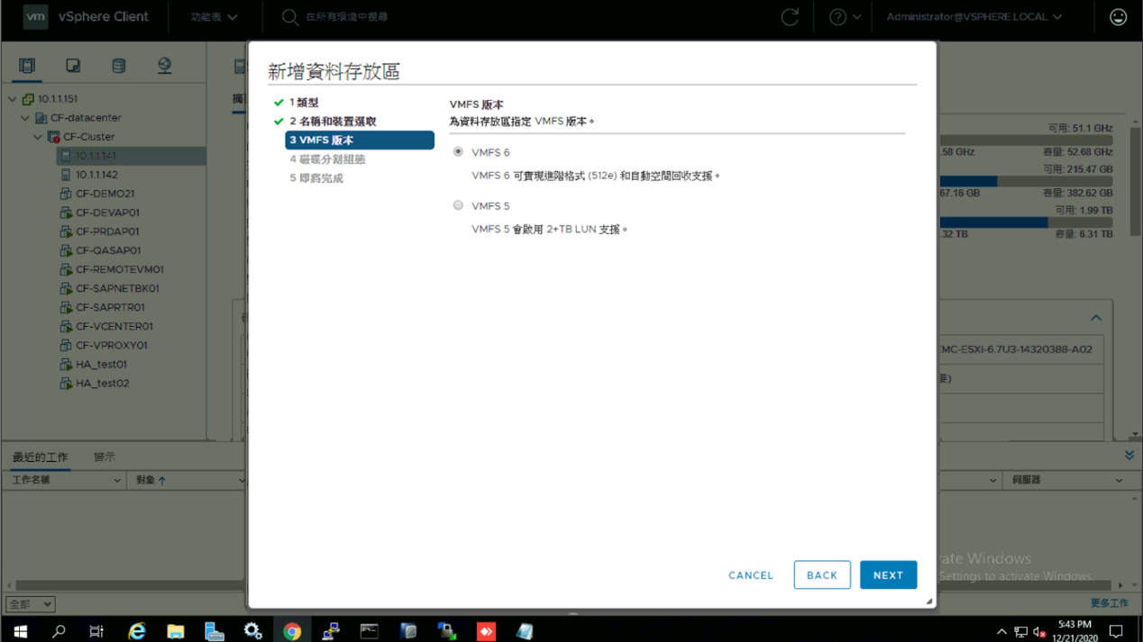
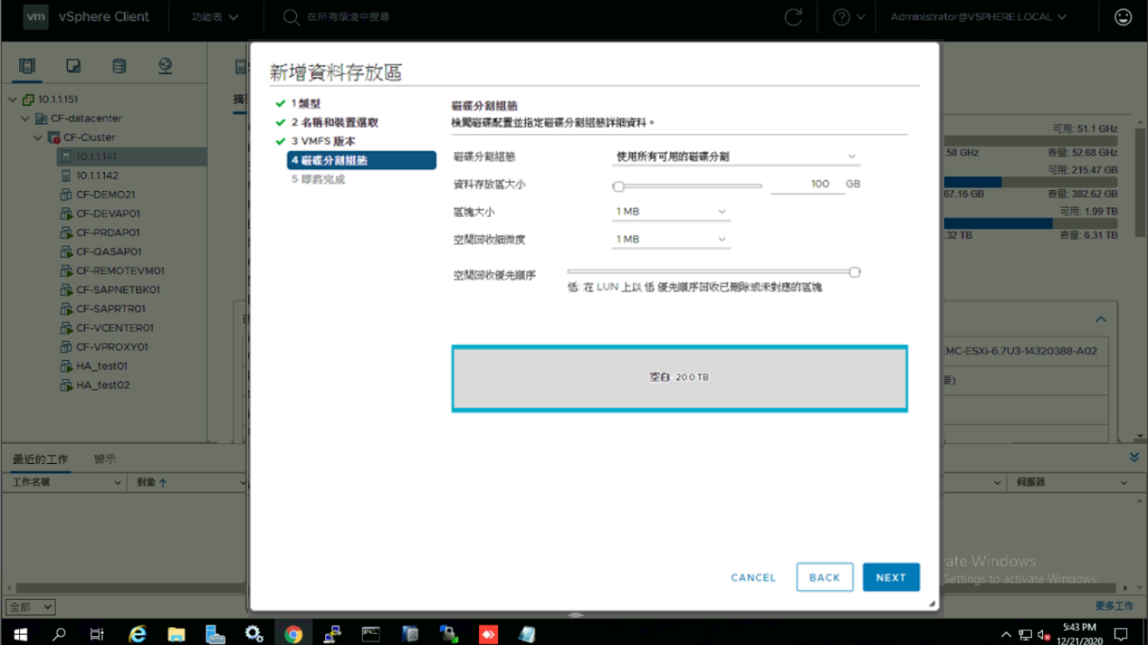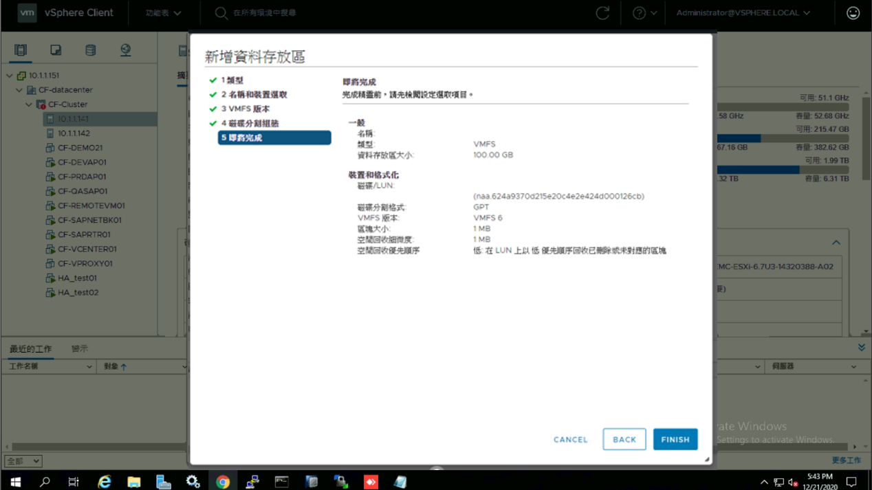

確認DataStore是否已掛載成功
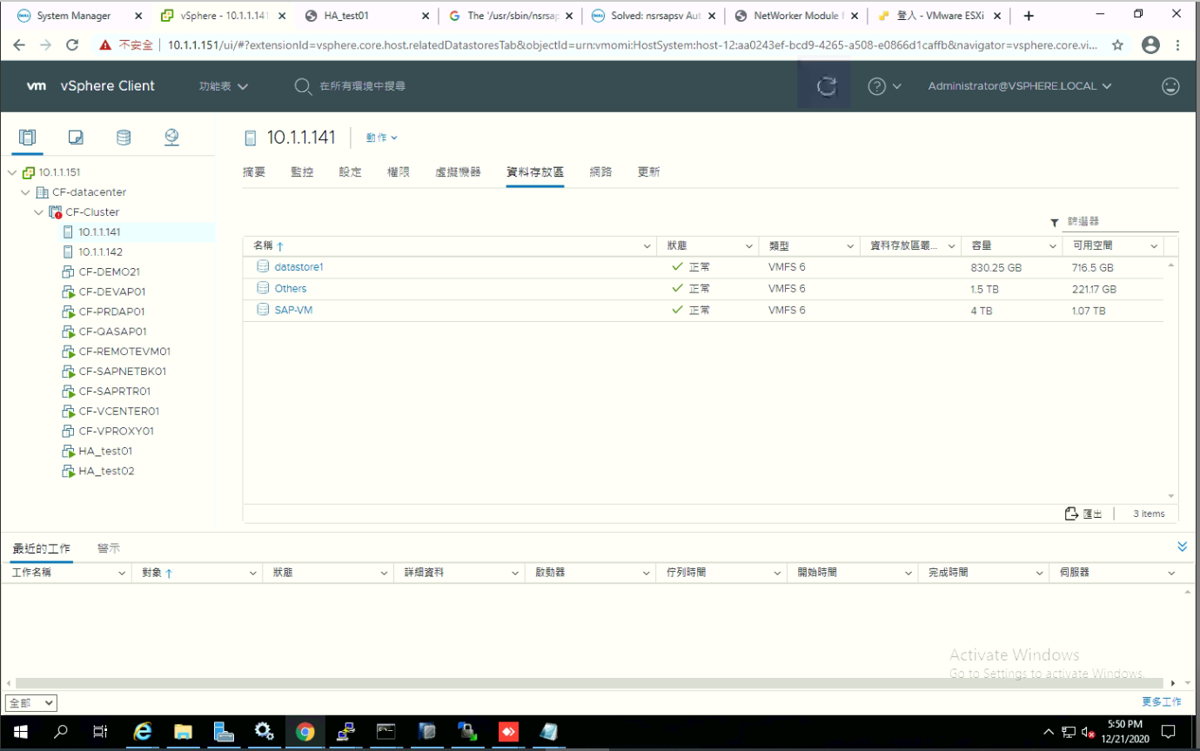
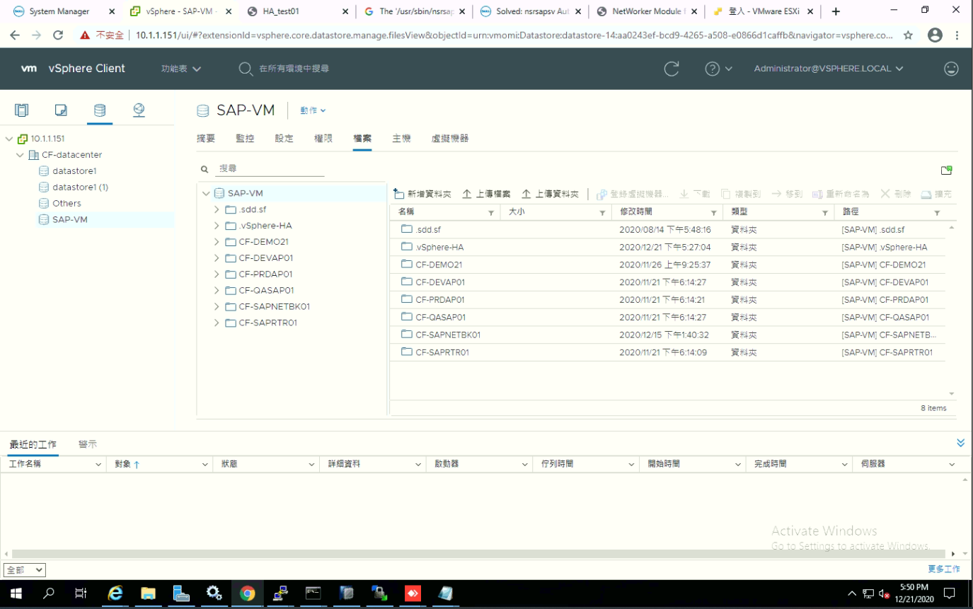

vSwitch設定
建立新的vSwitch (for Backup)，選擇新增網路。
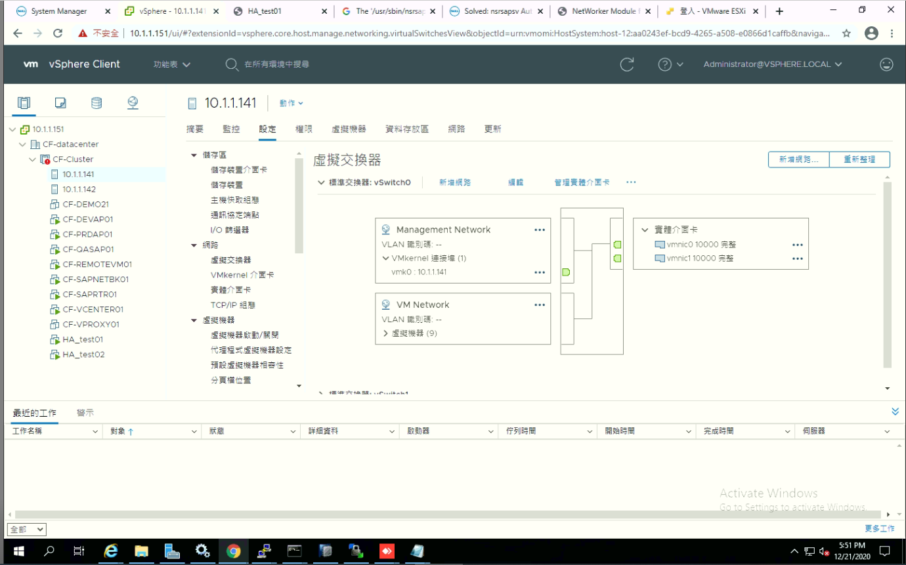
選取”VMkernel網路介面卡”，點選”Next “。
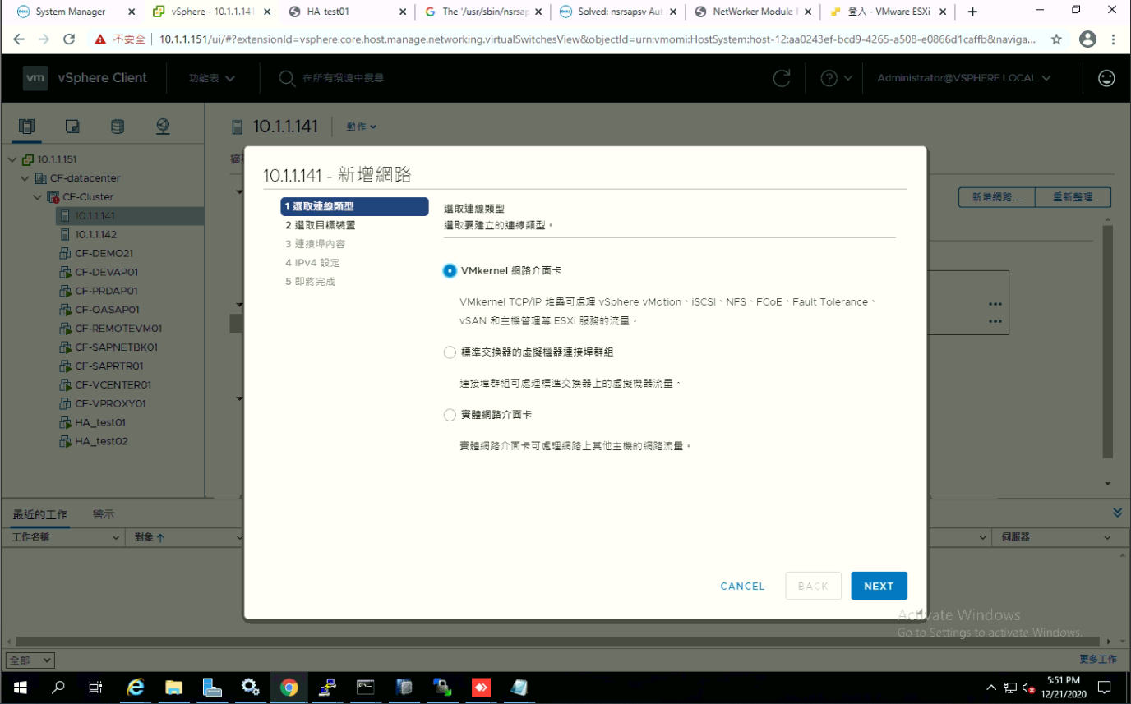

新增”標準交換器”，點選”Next”。
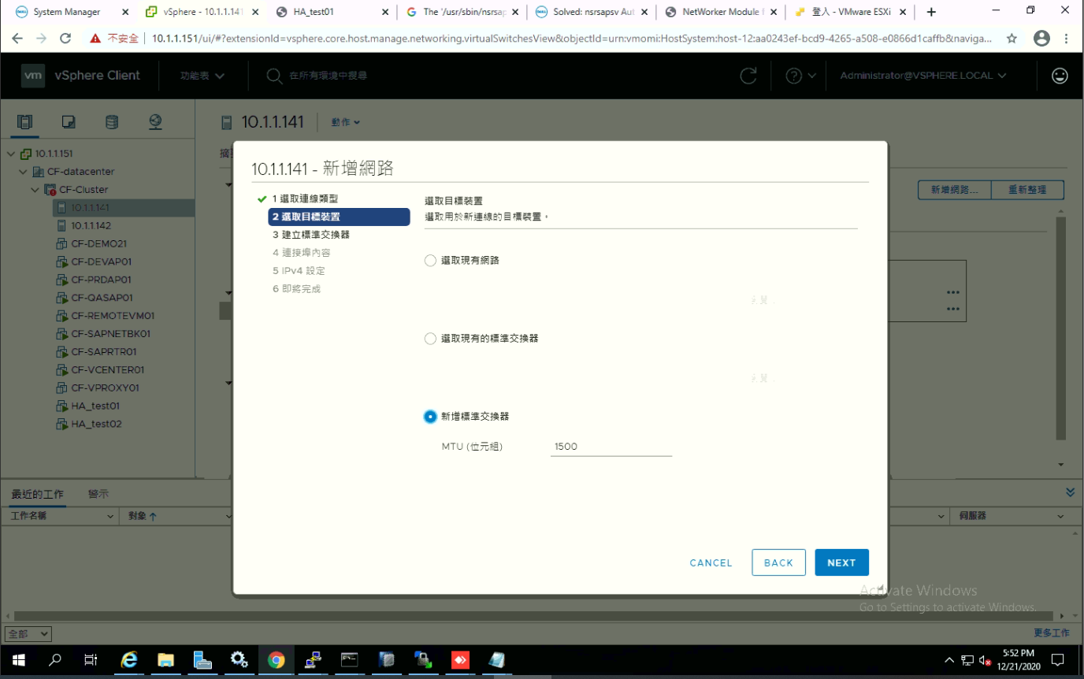
新增網路介面卡，點選 ” + ”。
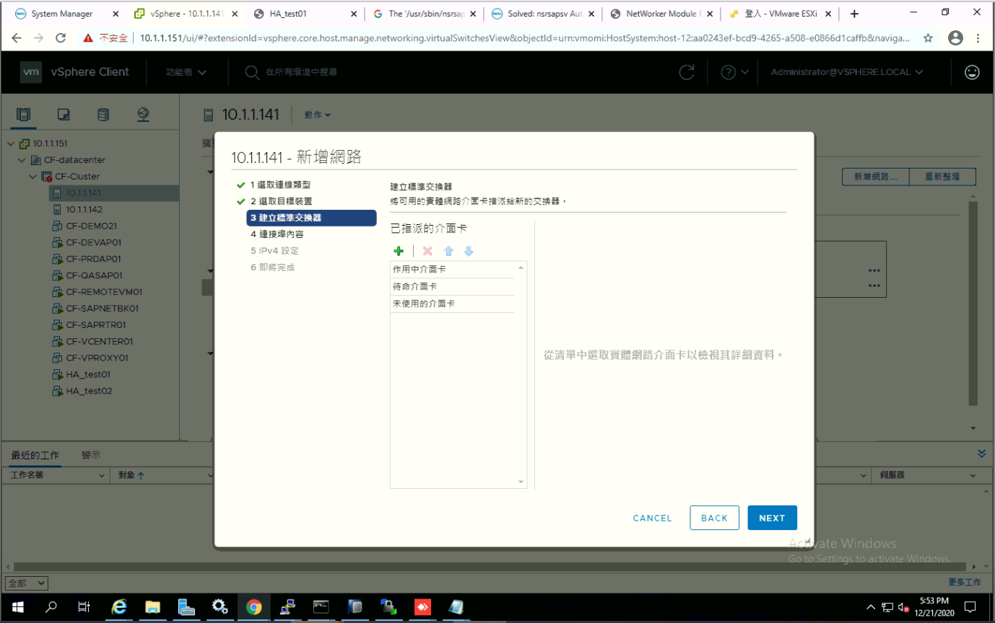

指派”網路介面卡vmnic2及vmnic3”，點選”確定”。
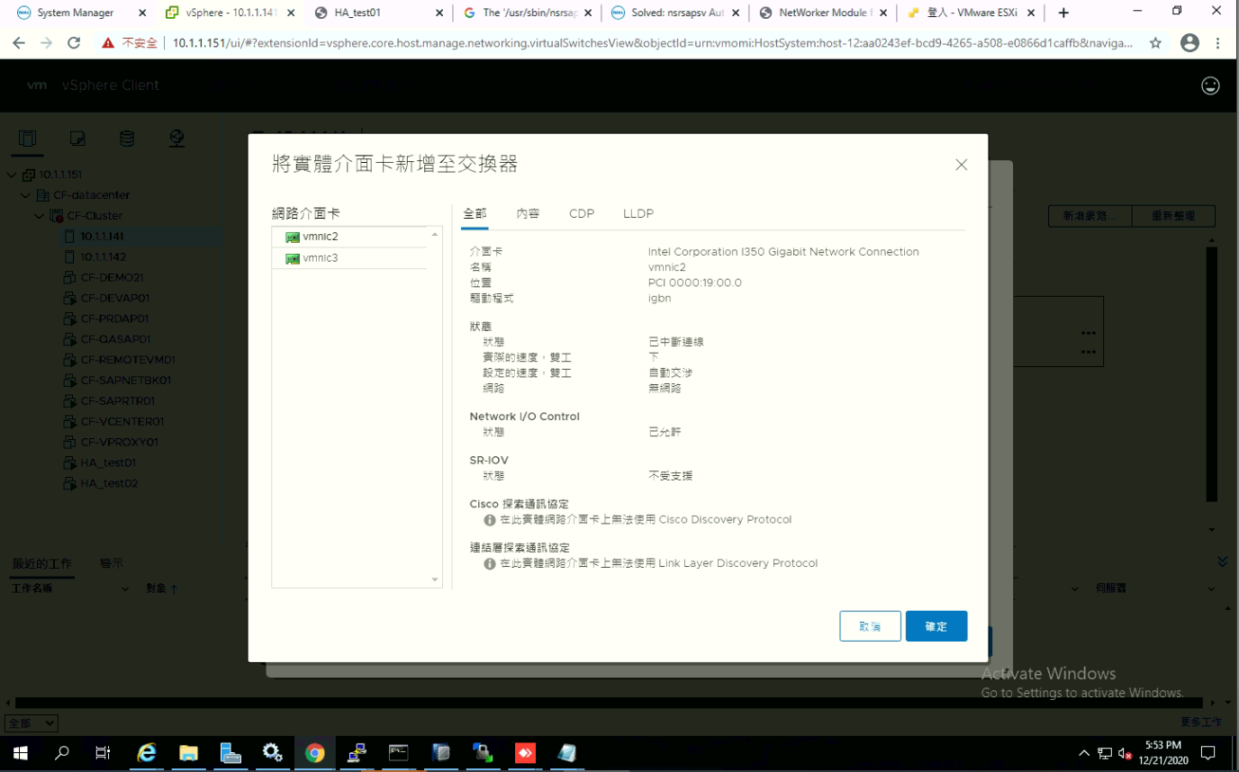

設定網路標籤Backup VM Network ，點選Next。
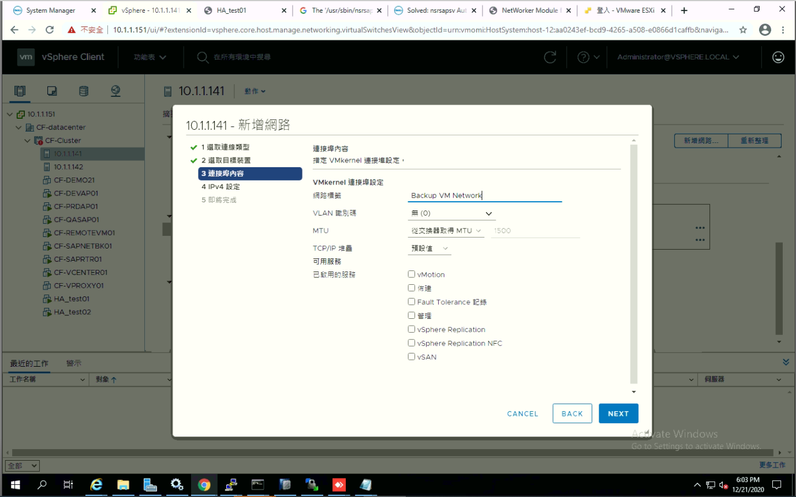
設定靜態IP，IP位址 : 192.168.1.141，子網路遮罩 : 255.255.255.0，點選”Next”。
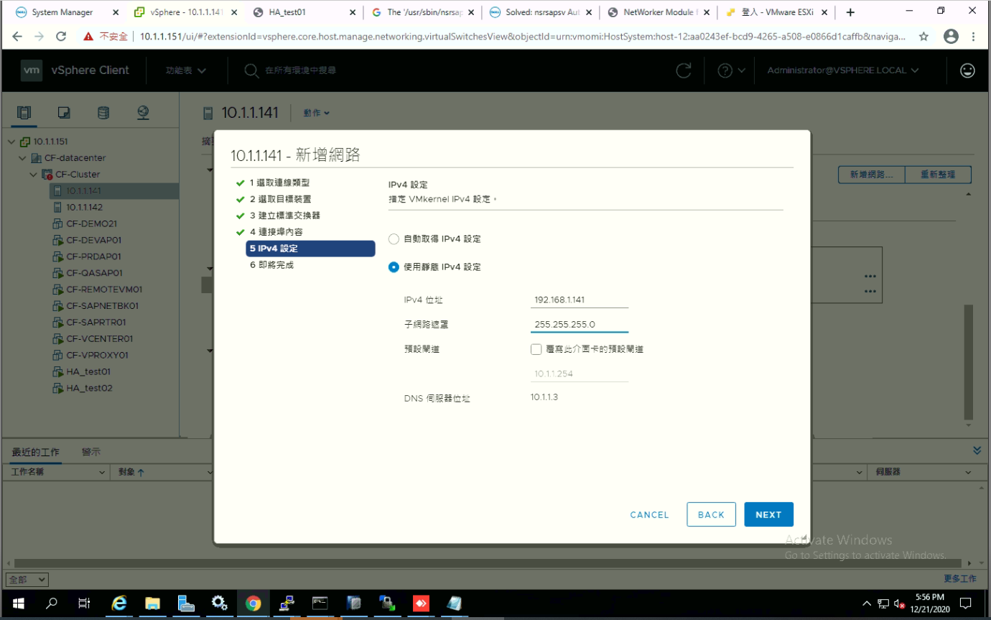

確認vSwitch設定資訊是否正確，點選”Finish”。
